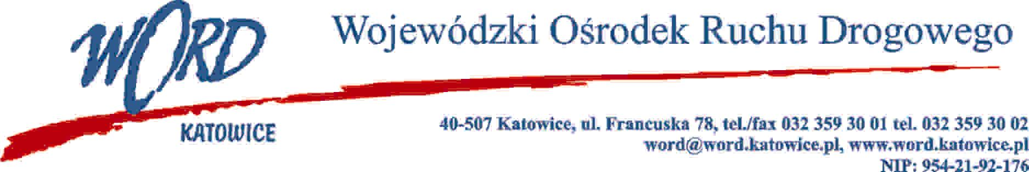
Postępowanie o udzielenie zamówienia publicznego o wartości poniżej 130.00 zł.
Katowice 23.02.201 r.

Wybór wykonawcy na prowadzenie kursów reedukacyjnych..
- Przedmiotem zamówienia jest prowadzenie wykładów na kursie reedukacyjnym, zgodnie z Rozporządzeniem Ministra Zdrowia z dnia 18 grudnia 2012 r. w sprawie kursu reedukacyjnego w zakresie problematyki przeciwalkoholowej i przeciwdziałania narkomanii oraz szczegółowych warunków i trybu kierowania na badania lekarskie lub badania psychologiczne w zakresie psychologii transportu.
- Rodzaj zamówienia: usługa.
- Kod CPV: 80500000-9.
- Kryterium wyboru oferty: Cena 100%.
- Wykonawcy: ofertę złożył 1 Wykonawca
Joanna Biel, ul. Andrzeja Czoka 56F, 44-100 Gliwice
Cena brutto za całość zamówienia: 105.600,00 zł.
- Wybrany Wykonawca, z którym zostanie podpisana umowa:
Joanna Biel, ul. Andrzeja Czoka 56F, 44-100 Gliwice
Cena brutto za całość zamówienia: 105.600,00 zł.
Oferta wybranego Wykonawcy spełnia wymagania Zamawiającego i jest ofertą z najniższą ceną.
Z-ca Dyrektora WORD
Krzysztof Przybylski

